Unité d’Enseignement 1.2. – Semestre 2
Santé Publique et Economie de la Santé

EXERCICES DE CALCUL EN EPIDEMIOLOGIE

4) Exercice : Etudes sur l'infarctus du myocarde
On s’intéresse à l’infarctus du myocarde pour lequel on s’est fixé 4 objectifs
- Connaître la fréquence dans la population française
- Savoir quels sont les facteurs de risque
- Estimer combien de cas d’infarctus du myocarde seraient évités si ces facteurs étaient supprimés
- Etudier l’efficacité sur la mortalité après infarctus du myocarde d’un nouveau traitement thrombolytique (c’est-à-dire permettant de dissoudre le caillot obstruant l’artère du cœur touchée).
Parmi ces schémas d'étude et ces mesures, lequel (lesquels) pourriez-vous utiliser pour répondre à ces objectifs ?
 | 1er objectif | 2ème objectif | 3ème objectif | 4ème objectif
Etude expérimentale
Etude d'observation
Prévalence
Incidence
Mortalité
Risque relatif

5) Exercice : Epidémiologie de la leptospirose en Polynésie française
Le résumé de l’article ci-dessous est extrait du Bulletin d’épidémiologie du 22 décembre 2009.

Épidémiologie de la leptospirose en Polynésie française de 2006 à 2008
Epidemiology of leptospirosis in French Polynesia from 2006 to 2008
Claire Hirschauer, Elise Daudens, Cyril Coudert, Eddy Frogier, Glenda Melix, Myriam Fleure, Henri-Pierre Mallet
Résumé
Introduction - Cette étude présente un bilan épidémiologique de la leptospirose en Polynésie française (Pf) de 2006 à 2008.
Méthode - Les données cliniques obtenues à partir du PMSI et des fiches de renseignements cliniques, ainsi que les données biologiques des laboratoires ont été recherchées et analysées pour 2006, 2007 et 2008.
Résultats - L’incidence annuelle moyenne est élevée (35/100 000 habitants) ; la majorité des cas recensés sont hospitalisés (67%), dont 33% nécessitent un séjour en réanimation. Les signes cliniques et les facteurs de risque déclarés sont classiques. Des cas sont retrouvés toute l’année et dans tous les archipels.
Discussion - Avec une incidence très supérieure à la métropole, la leptospirose est une préoccupation de santé publique en Pf. Malgré la disponibilité d’une technique PCR pour un diagnostic précoce, 40% des cas sont diagnostiqués par la sérologie (réalisable à partir du 5e jour de maladie).
Conclusion - Le mode de vie (marche pieds nus, baignade, agriculture familiale) rend difficile l’application stricte des mesures de protection individuelle. Le système de surveillance doit être amélioré avec une investigation autour de chaque cas déclaré. Des actions d’information et de sensibilisation des professionnels et des populations seront mises en place.

Partie A

- Que signifie présenter un bilan épidémiologique de la leptospirose ? Quel en est l’intérêt en santé publique ?
- Que signifie incidence annuelle moyenne ?

Partie B

Dans l’article le tableau suivant présente les caractéristiques sociodémographiques et d’hospitalisation des cas de leptospirose en Polynésie française, 2006-2008.
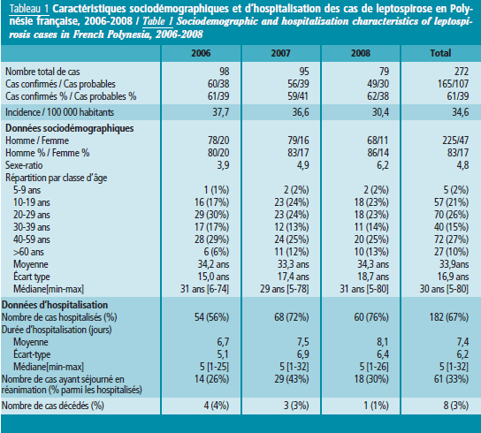

- Quel est le nombre de cas incidents de leptospirose en 2007 ?

- Quel est le pourcentage de cas confirmés en 2007 ? Comment est obtenu ce calcul ?

- Comment calcule-t-on selon vous l’incidence ?

- Comment est calculé le sexe-ratio en 2007 et que représente cette information ?

- Représentez graphiquement la répartition par classe d’âge des cas de leptospirose en Polynésie Française en 2007 ?
Répartition des 95 cas de leptospirose selon l’âge en Polynésie française en 2007

- Que pouvez-vous conclure en comparant les écart-types de l’âge des trois années d’étude ?

- Comment peut-on calculer la valeur de l’âge moyen de la colonne total ?

- Quel est le taux de létalité en 2007 ?

- Complétez le texte à trou ci-dessous en vous aidant du tableau, attention le texte parle des données globales des trois années
« Deux _____ des cas analysés (______) ont nécessité une hospitalisation, dont environ __ % en service de réanimation. Les hospitalisations ont eu lieu pour 92% d’entre elles au CHPf, établissement de dernier recours, les autres cas ayant été hospitalisés dans les hôpitaux périphériques. La durée moyenne d’hospitalisation est d’environ ______jours (écart-type = ______jours). La ______des patients a été hospitalisée moins de cinq jours, la durée ______a été de 1 jour et la durée ______de 32 jours. »

Partie C

Le tableau suivant présente la répartition des cas de leptospirose par archipel en Polynésie française, 2006-2008.

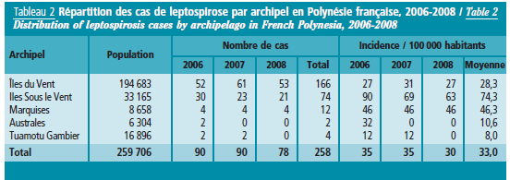

- Quels sont les calculs qui ont permis d’obtenir les valeurs des quatre dernières colonnes ?

- Représentez graphiquement le tableau ci-dessus.

